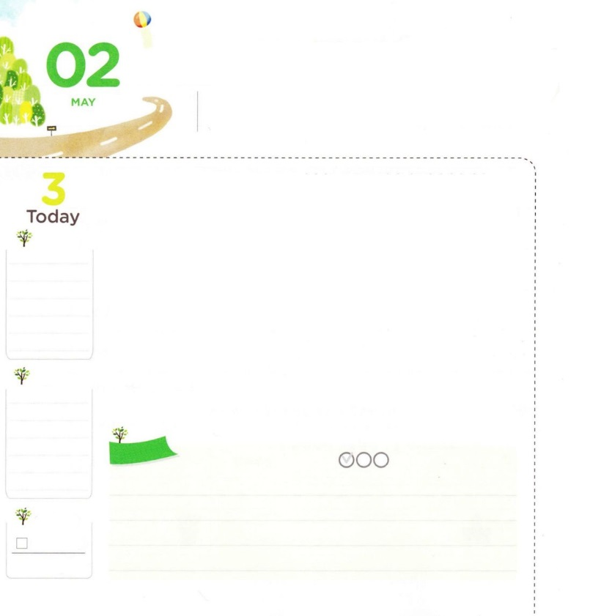

わたしは　じだいを　いかす

　　　　　　　　　レムナント！

**イザヤ6:13**そこにはなお、のがるが、それもまた、きわれる。テレビンのやのがりされるときのように。しかし、そのにりがある。なるすえこそ、そのり。

**げつようび**

はイザヤについて、しましょう。イザヤは、B.C.760、エルサレムでまれました。イザヤのは「なるがわれる」というです。にされてになったイザヤはをしました。それが「イザヤ」です。イザヤは、イエス・キリストがメシヤ（をがれた）というと、がイザヤをしてユダをわれるというがされています。に、レムナントをしてのがれて、やみがされるとしています。

のをえられたたちが、まさにレムナントです。は、たちのにかかっています。どんなみことばをってるかがにだということです。たちをこのをかすレムナントとしてされたのみにしながら、のためにるにしましょう!

2016.01.30　核心訓練メッセージ

　きょうのいのり

　きょうのでんどう

　きょうのみことば

**エゼキエル１～２**

のみことばをもう

**もくそうしよう**

にしたらチェックしよう

イザヤ（）についてのです。

（　　　）にしいことばをめましょう。

イザヤはエルサレムでまれました。

イザヤというは（　　　　　　　　　　　　　　）というです。

イザヤはイザヤというをしました。

そこには、イエス・キリストが（　　　　　　　）

だというと

がイザヤをしてユダを（　　　　　　　）

というがあります。

に（　　　　　　　　　）をして、

のがれて

やみをするとわれました。

みことばを

てきようしよう

**おいのり**

**しよう**

なる！ををかすレムナントとしてしてくださってありがとうございます。のみにしてのためにるにならせてください。イエス・キリストのおによっておりします。アーメン

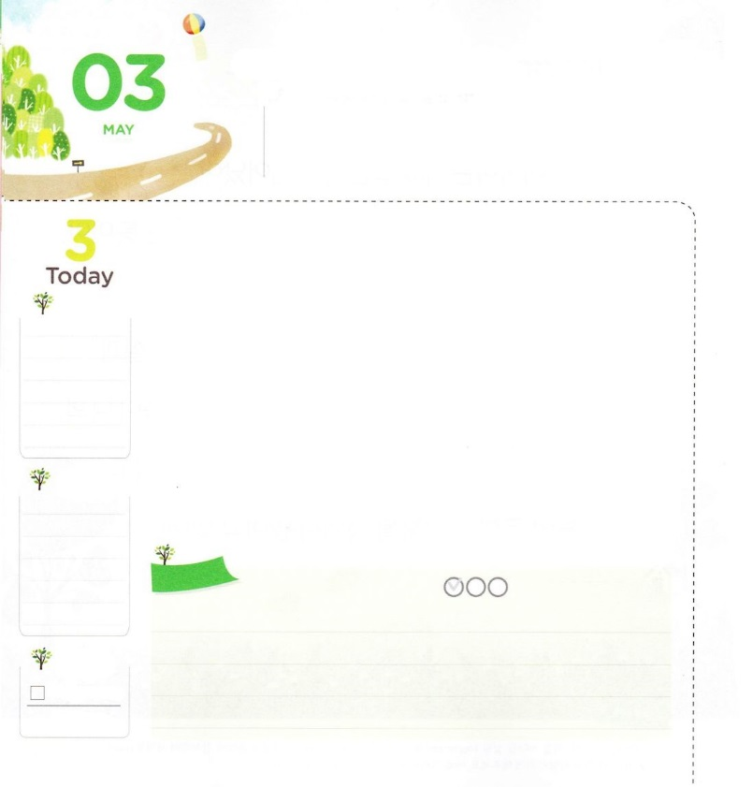

アブラハムが　うけた　しゅくふく

**12:2～3**そうすれば、わたしはあなたをいなるとし、あなたをし、あなたのをいなるものとしよう。あなたのはとなる。あなたをするをわたしはし、あなたをのろうをわたしはのろう。のすべてのは、あなたによってされる。」

**かようび**

アブラハムといえば、まずになにをいしますか。さんのサラですか。のイサクですうか。カナンのですか。おちになったことですか。いろいろなことをいすでしょうが、ずっておくべきことがあります。

に、アブラハムははにえなければ（）するしかなくて、するようにえても、、バベルののようにれるという（がす）をっていました。たちもアブラハムのように、なぜにがとぎれることなくきるのか、をしくらなければなりません。

つ、アブラハムはイエスがキリスト（）というをしていました。イエス・キリストがられるカナンのにかいながら、アブラハムはくのをしました。しかし、のをしっかりとったときに、すべてのをえることができました。に、アブラハムがイサクをモリヤのでのいけにえとしてささげようとしたとき、はアブラハムのをて、にをして、をえるようにさせてくださいました。アブラハムは、このでをさらにしっかりとりました。

つ、はのとをしたアブラハムに「」とばれるとわれました。じように、たちもの「」であり「の」です。アブラハムのように、イエス・キリストのをってとのをかすりをめましょう。

　　　　　　　　　　　　　2016.01.31　インマヌエル教会聖日1部

　きょうのいのり

　きょうのでんどう

　きょうのみことば

**エゼキエル３～４**

のみことばをもう

**もくそうしよう**

にしたらチェックしよう

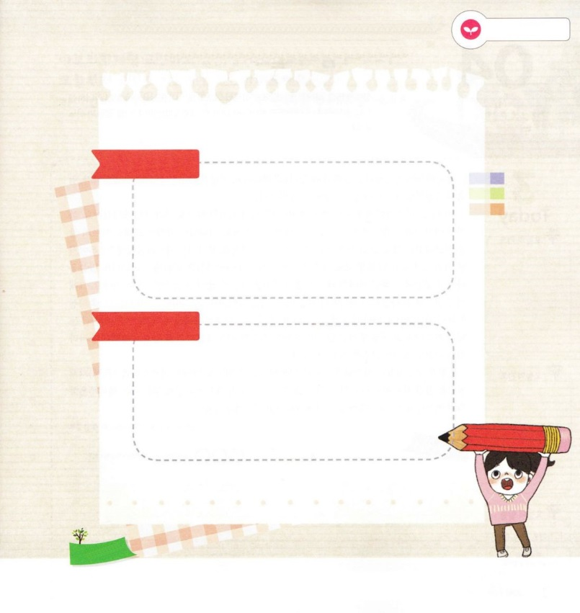

はアブラハムを「」とばれました。

にふさわしいのニックネームをきましょう

　　　　　　　　）の○○

**なまえ**

**ニックネーム**

みことばを

てきようしよう

**おいのり**

**しよう**

なる！アブラハムのようにのとえをしくって、のとなるをわうことができますように。イエス・キリストのおによっておりします。アーメン

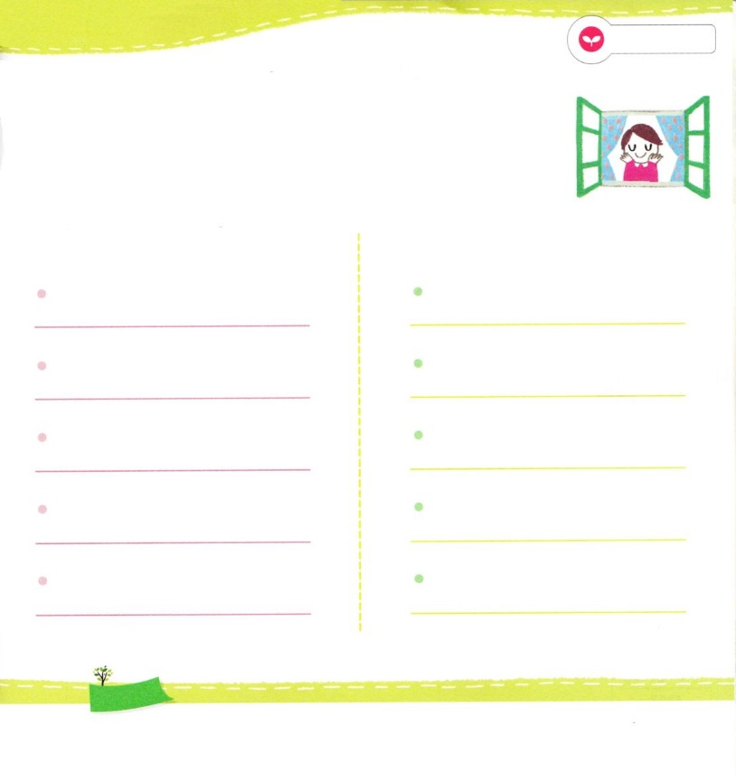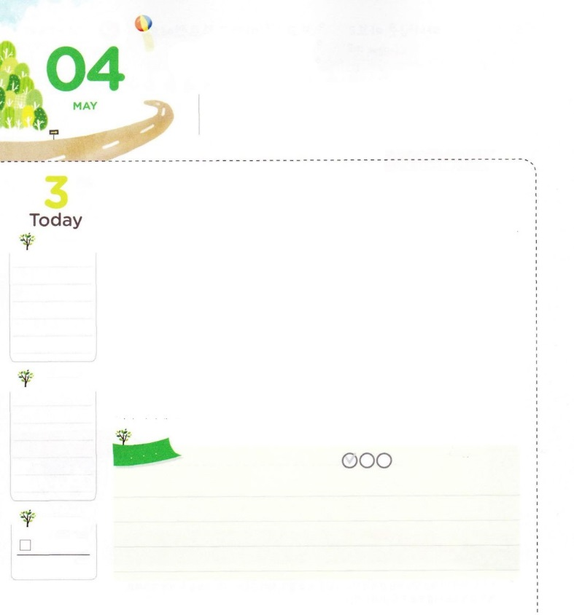

アブラハムの　しっぱい

**16:2**サライはアブラムにった。「ごじのように、はがどもをめないようにしておられます。どうぞ、ののところにおりください。たぶんによって、はどものになれるでしょう。」アブラムはサライのうことをきれた。

**すいようび**

したせいで、がついてしたことはありますか。だいじょうぶです。はだれでも、するのです。のだったアブラハムも、したことがありました。

はアブラハムにまれ、のをて、わたしがすへきなさいとおっしゃいました。しかし、アブラハムは、なで、おいをれてました。のみことばにそのままわなかったアブラハムは、、いろいろなにるようになりました。がアブラハムに「あなたのからだからまれるがするになる」とされました。しかし、アブラハムは、そのときものみことばにわなかったのです。さんのサラがをとっていて、どもをむことができないとったからです。それゆえ、さんののハガルとのにイシュマエルがまれました。イシュマエルは、がされたではありませんでした。は、アブラハムに「の」というもえられたのですが、アブラハムはののだけをて、どのようにべてきるのかをさらにしました。それゆえ、ゲラルののアビメレクにサラをだとだますをしてしまったのでした。

このように、アブラハムはとをりしました。しかし、はアブラハムをして、をかすとしてばれ、「イサク」をくださいました。たちもまた、にされたのです。このをわうことができますようにとおりしましょう。　　　　2016.01.31　インマヌエル教会聖日2部

　きょうのいのり

　きょうのでんどう

　きょうのみことば

**エゼキエル５～６**

のみことばをもう

**もくそうしよう**

にしたらチェックしよう

みことばを

てきようしよう

アブラハムのように、なやんでいることはありますか。

きょうから、なやみをりのにえましょう。

がアブラハムにくださったのとじみをいでくださるでしょう

　　　わたしのなやみ　　　　　　　　　　　　　　　　　　　　　りの

なる。もアブラハムのように、のせいでして、になるときがあります。アブラハムにをくださって、みことばにっていくようにされたように、にもじみをください。のとしていてください。イエスのおによっておりします。アーメン

**おいのり**

**しよう**

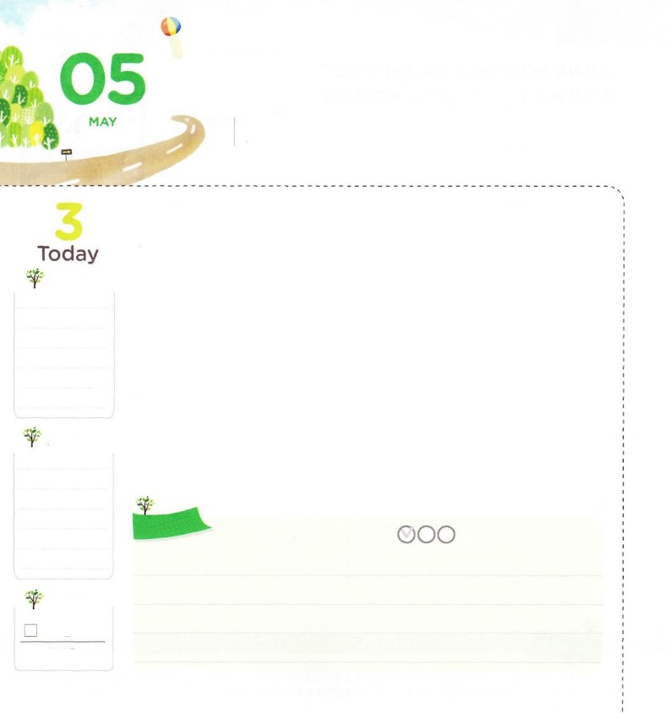

ぜったいもくひょう

**1:8**しかし、があなたがたのにまれるとき、あなたがたはをけます。そして、エルサレム、ユダヤとサマリヤの、およびのてにまで、わたしのとなります。

**もくようび**

とは、がなくて、すべてをびえることをいます。には、のなみことばがてくるのですが、きくつにできます。に、イエスがキリストです。つ、はきておられて、たちといつもともにいてくださいます。これをのをわうことだといます。つ、にたされれば、のてまでのになることができます。

たちのは、のなみことばをすることです。にてくる7のレムナント（ヨセフ、モーセ、サムエル、ダビデ、エリシャ、イザヤ、パウロ）も、のみことばをって、としてったとき、と、をかすをました。ヨセフとモーセは、のをして430いたエジプトのをわらせました。サムエルとダビデは、をしてペリシテとのいでして、エリヤとエリシャはをしてアッシリヤとアラムのとのいでしました。ダニエルとエステルは、をてていのちをかけたとき、パウロとテモテはをしてをえたとき、それぞれ、バビロンとローマとのですることができました。

たちもをしげることができます。まず、7のレムナントのように、11、3、8みことばをずってりをめましょう。は、それぞれにえられたで、すてきなとしててるように、をえてくださるでしょう。　　　　　　　　　　　　　　　　2016.02.02　世界大学修練会1講

　きょうのいのり

　きょうのでんどう

　きょうのみことば

**エゼキエル７～８**

のみことばをもう

**もくそうしよう**

にしたらチェックしよう

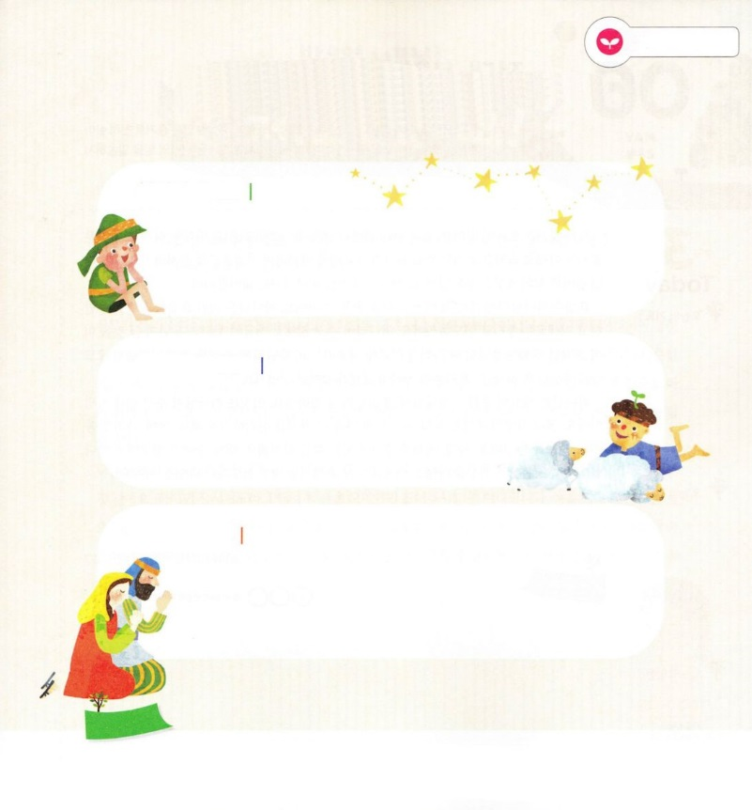

みことばを

てきようしよう

のたしをわったののみことばです。

して、きましょう。

　　41:38

　　Iサムエル16:13

　　　　1:8

**おいのり**

**しよう**

なる！7のレムナントのように、11、3、8のみことばをさせてください。てたしてくださって、でかっこいいとしてつことができますように。イエスのおによっておりします。アーメン

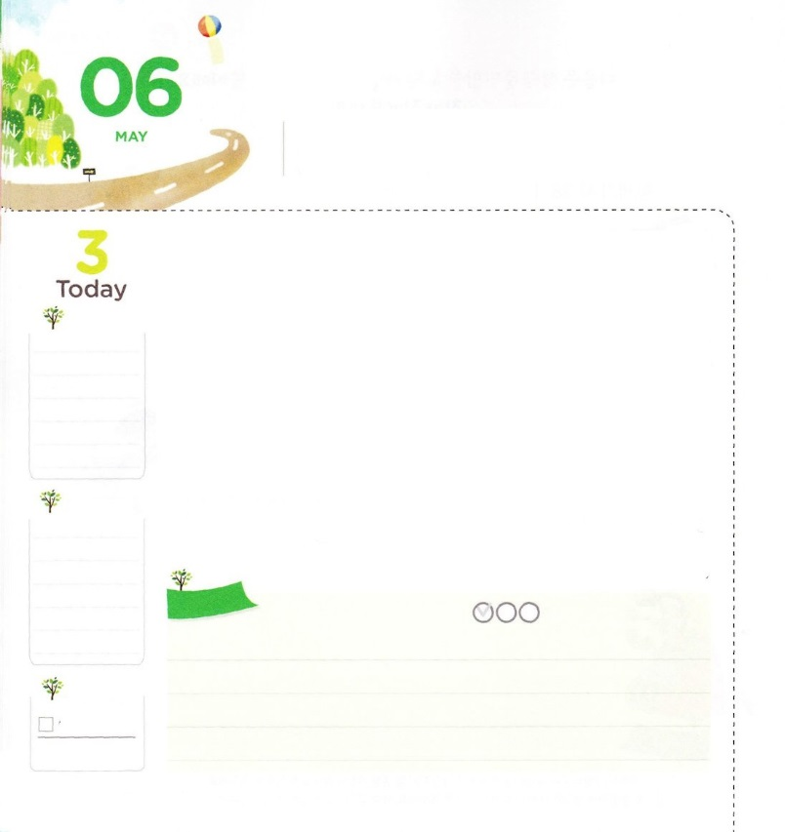

ぜったいしめい

**1:3**　イエスはしみをけた、の、らにわれて、ののことをり、くのかなをもって、ごがきていることをたちにされた。

**きんようび**

すべてのものにはれがあります。はいところからいところにれてとができ、たいはへ、いはにがるをりしながら、なをたもちます。それなら、しいのれは何でしょうか。のみことばにっていくということです。

ヨセフは、のみことばによくってったののひとりです。は、そのようなヨセフをでたして、かしこいとしてかれました。がくださったで、エジプトがとになることをあらかじめたヨセフは、だったにをにしておいて、になったに、をしてをかすけをしました。ヨセフひとりのおかげで、エジプトのがかされたのでした。

は、ののれがのみことばにることをんでおられます。これは、がくださったです。のえをわえるように、の3つのことをしましょう。に、のみことば、り、をします。つ、がになるをしましょう。つ、えられたでのみことばをってをくしましょう。いつのまにか、もヨセフのように、すてきなとなっているでしょう!

2016.02.02　世界大学修練会2講

　きょうのいのり

　きょうのでんどう

　きょうのみことば

**エゼキエル９～10**

のみことばをもう

**もくそうしよう**

にしたらチェックしよう

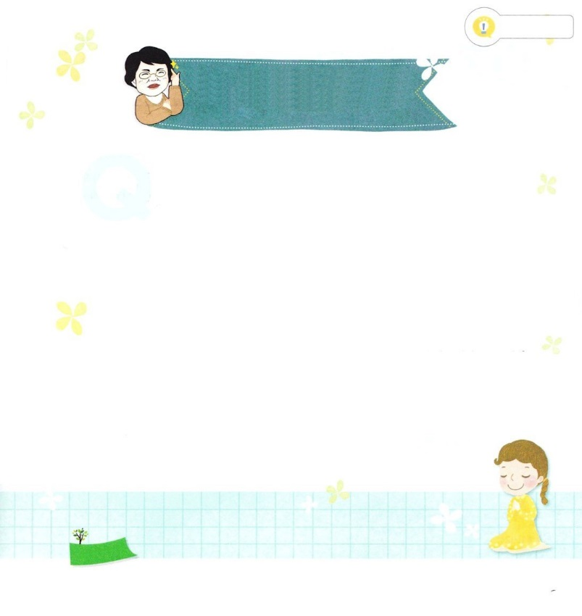

パク・ウヨン！

わたし、

なやみがあります！

なやんでいます

　　るときにをわせて、をじないと、はいを

いてくださらないのですか。

インマヌエル・ブク教会/キム・タウンレムナント

えてほしいいがあるのでしょうか。レムナントのりは、のいをしげるより、のい（Iテモテ2:4）がしげられるようにむことです。また、りはきく、り、り、りにされます。となく、をうとき、をながら、をきながらなど、いつどこででもえでするり、ののときにするためにをとじてするり、でながじたとき、よりのにするりです。

タウンレムナントがしたりは、おもにのときに、がりやすくて、をしながらするりのことのようです。しかし、りだからと、ずをわせないといてもらえないのではありません。をとじてを合わせただけの、フォームではえがしいということです。は、にいたりをいてくださるのです。たちのにおられるは、たちがのでえるだけでもいてくださるので、いますぐ、からにくりにしてください。は、すなわちりです！

なる！をしてこののれがのみことばにるようになり、がしげられますように。イエス・キリストのおによっておりします。アーメン

**おいのり**

**しよう**

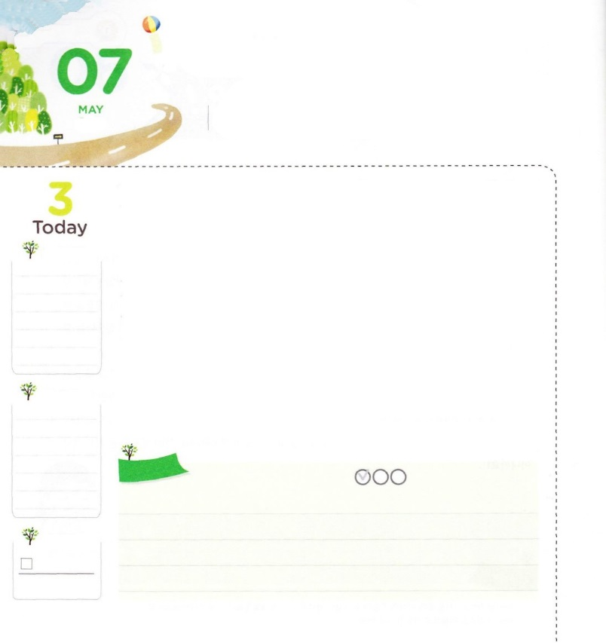

ぜったいけんしん

**78:72**　は、しいでらをし、のでらをいた。

**どようび**

とは、がわれるきをすることをいます。がわれることをするためには、（）と（）がです。には、この２つをともそろえて、がなさるきにいられたがてきます。

ヨセフはいからがくださったビジョンがなでした。ですから、エジプトにとしてっられてき、にったにも、のらかながあるとじながらりました。エジプトは、ヨセフがとをするのになって、にになるになりました。、モーセは、ちゃんだったとき、おさんかられるようになりました。、ヘブルのをなくせというエジプトのがって、おさんのヨケベデは、エジプトのがするにモーセをしました。ヨケベデのなりで、いのちをられたモーセは、エジプトのでをけながらしました。これらすべてのは、がモーセをエジプトのとしていられるためにゆるされたことでした。

、、にいつものがきます。そのたびに、はとがされたをして、がわれることにいられ、のれをえられました。たちは、ヨセフとモーセのように、がわれることにいられるレムナントです。このにしながら、とをてることができるようにりましょう!　　　　　　　　　　　　　　2016.02.03　世界大学修練会3講

　きょうのいのり

　きょうのでんどう

　きょうのみことば

**エゼキエル11～12**

のみことばをもう

**もくそうしよう**

にしたらチェックしよう

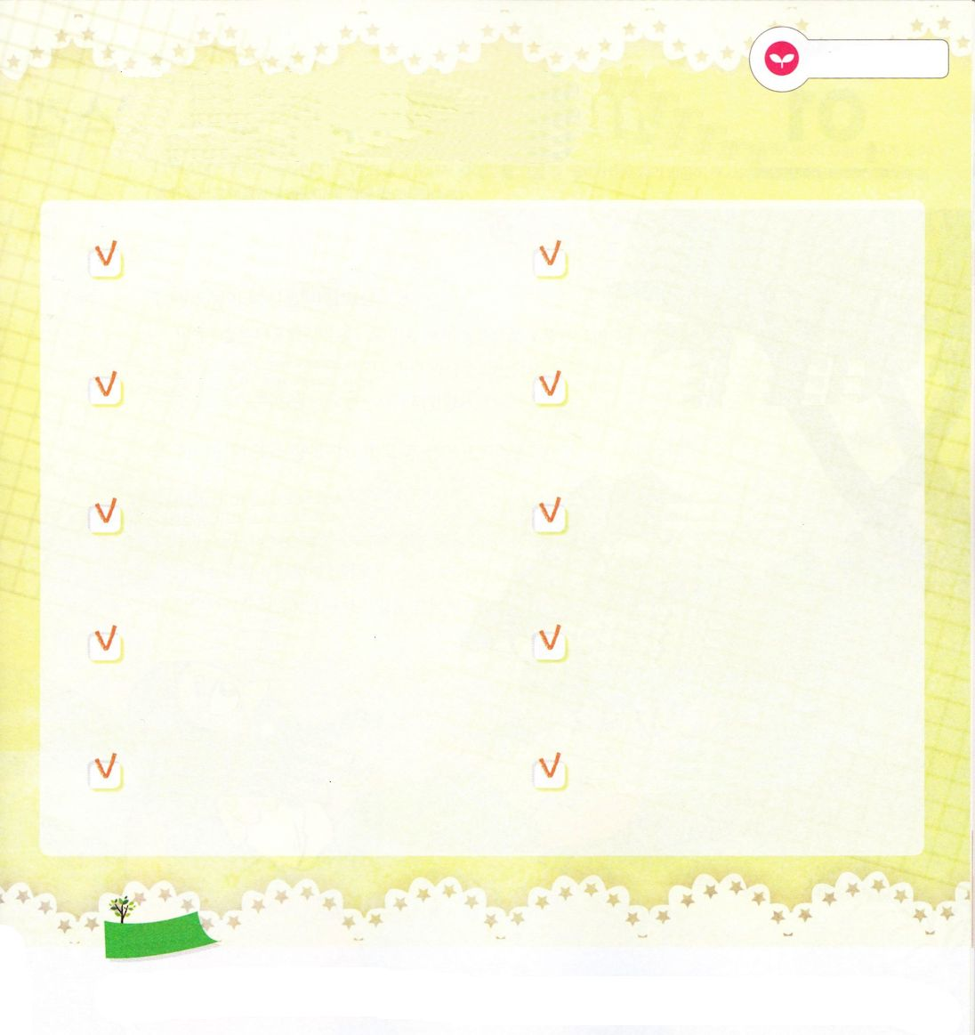

みことばを

てきようしよう

とをうためには、まず、がどんななのからなければなりません。きょうは「」についてえるをってみましょう。

のをもって、やパパとママとフォーラムしましょう。

　　　きなことはなんですか　　　　　　　　　にりをしますか

　　　がたつことはなんですか　　　　　　　　いちばんすきなはなんですか

　　　いちばんたくさんするえは　　　　　　　パパとママとよくフォーラムを

　　　なんですか　　　　　　　　　　　　　　　しますか

　　　するはだれですか　　　　　　　　　をしたことはありますか

　　　　　　　　　　　　　　　　　　　　　　　どのようにしましたか

　　　のはなんですか　　　　　　　　　どんなになりたいですか

**おいのり**

**しよう**

なる！ヨセフとモーセのようにとをもって、それをしてをるにならせてください。イエス・キリストのおによっておりします。アーメン